

ROTINA DE AULA JARDIM I 09-11-2020 (Segunda - feira)

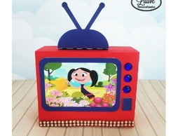

VIDEOS

* Videoaula com as Professoras (link no blog)
* Descobrindo a família silábica letra N



* Atividades de folha

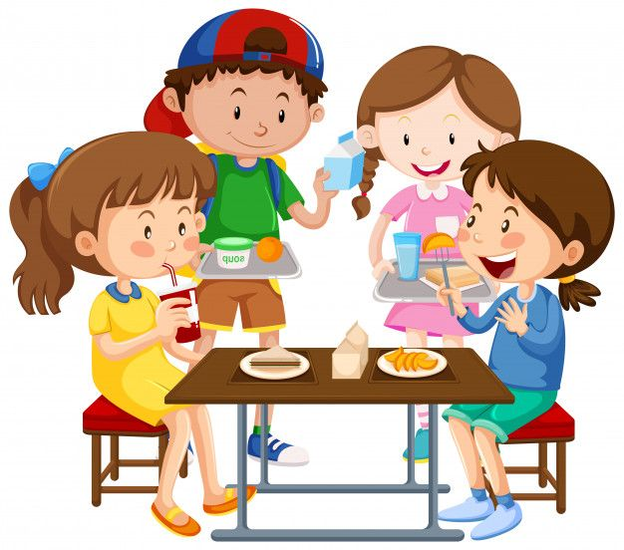

HORA DO LANCHE

* Dica para hora do lanche:
* Bolo
* Suco de sua preferência
* Fruta



HORA DA AULA EXTRA : Aula de Música com o Tio Léo ( link no blog